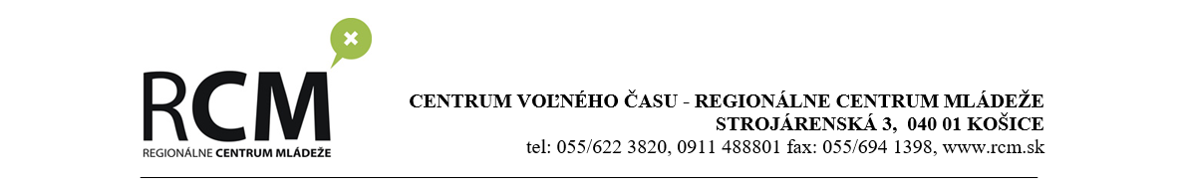

PRIHLÁŠKA NA ŠKOLENIE
„Mediálna gramotnosť“
22.10.2018

Škola (názov a adresa):

Meno a priezvisko žiaka/žiačky:
Trieda:
Telefonický kontakt na žiaka/žiačku:
Vegetarián/ka, príp. iná špecifická diéta:
Meno a priezvisko žiaka/žiačky:
Trieda:
Telefonický kontakt na žiaka/žiačku:
Vegetarián/ka, príp. iná špecifická diéta:

Prihlášku prosím vyplňte a zašlite na adresu zuzana.nedoroscikova@rcm.sk najneskôr do 15.10.2018. Prihlášku prosím neskenujte!
Z dôvodu zabezpečenia obedov pre účastníkov vás prosíme, aby ste prípadnú neúčasť prihlásených žiakov v každom prípade oznámili telefonicky na tel. č. 055 622 38 20 najneskôr ráno deň pred školením.

